Schach geben

Wenn du den anderen König angreifst,

nennt man das “Schach geben“ oder “Schach sagen“.

Du kannst mit jeder Figur “Schach geben“,

außer mit dem eigenen König!

Der Gegner muss sofort etwas gegen das Schachgebot machen.

Andere Züge sind nicht erlaubt und müssen zurückgenommen werden.

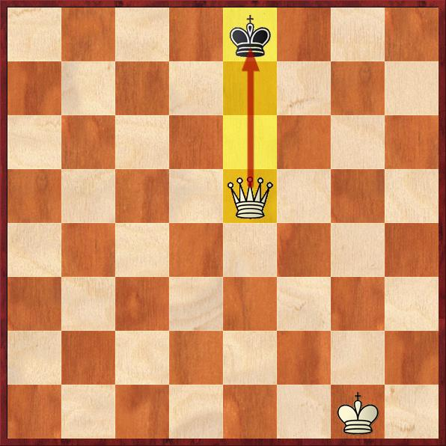

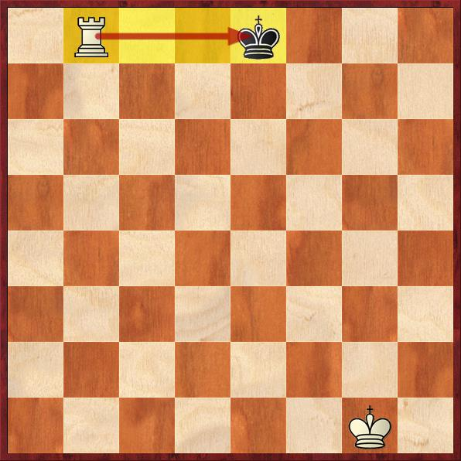

Die weiße Dame gibt Schach. Der weiße Turm gibt Schach.

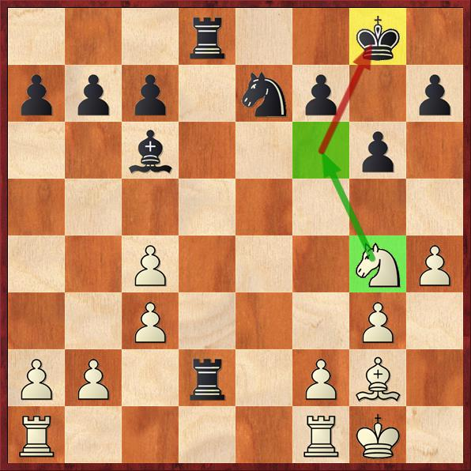

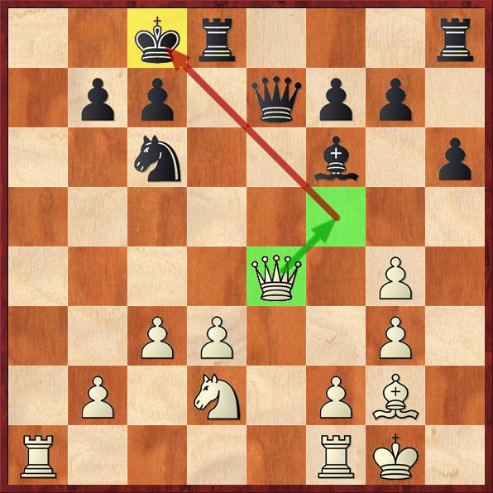

Die weiße Dame zieht nach f5 Der weiße Springer zieht nach f6

und gibt Schach. und gibt Schach.